Ultraschall Navigation

Die Sonografie (umg. auch „Ultraschall“ bezeichnet) ist ein weit verbreitetes Verfahren zur Untersuchungen von Gewebe. Gerade in der Medizin kann mit der Sonografie kostengünstig und unschädlich eine Untersuchung durchgeführt werden. Allerdings ist es Problematisch, dass bei der Ultraschalldiagnostik stark untersucherabhängig, weshalb eine wiederholte Diagnose sich als fehleranfällig erweist. Um diesen Prozess zu unterstützen, wird im Rahmen des Projektes wird eine geführte Ultraschall Navigation vorgeschlagen.

Ziel des Systems ist es eine untersucherunabhängige Reproduzierbarkeit der

Ultraschalldiagnostik mithilfe eine elektromagnetischen Navigation zu erreichen.

Über die Anbindung von EM-Sensoren (elektromagnetische Sensoren) an die

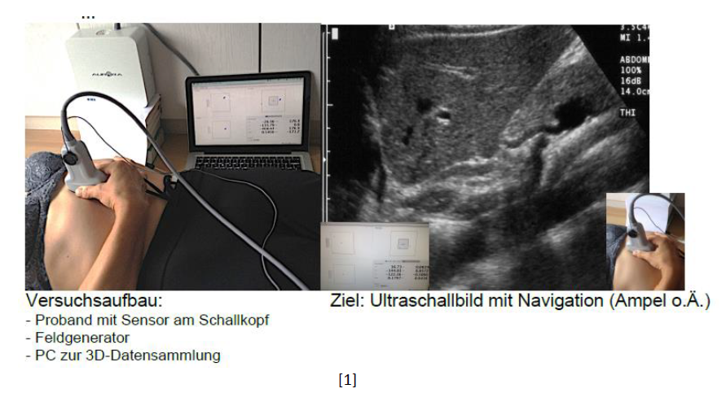Ultraschallsonde werden genaue Daten mit allen Translations- und Rotationswerten

der Ultraschall-Sonde im Magnetfeld erfasst. Aufgefundene Ultraschall-Strukturen

sollen zusammen mit der Schallkopfposition gespeichert und bei einer

Wiederholungsuntersuchung zeit-, orts- und untersucherunabhängig verglichen und

wieder aufgefunden werden.

Systemaufbau

